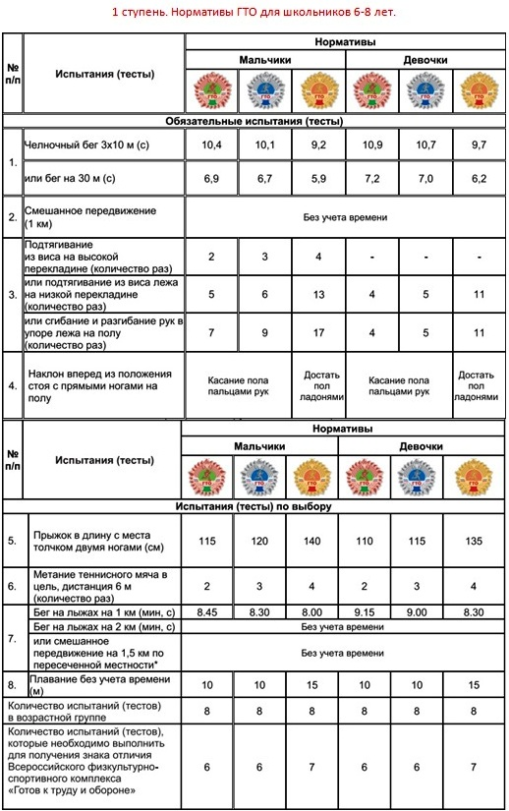

***Как принять участие?***

*Чтобы сдать нормы ГТО, для начала* ***нужно зарегистрироваться на официальном сайте программы****. Там же можно уточнить ступень, к которой вы относитесь, и список испытаний, доступных для выполнения. Каждому зарегистрировавшемуся присваивается уникальный идентификационный номер. Заявление на участие в программе можно подать как в электронном виде, так и лично в центре тестирования. К нему необходимо приложить два документа – паспорт и медицинское заключение врача о допуске к соревнованиям. Выполнить нормативы можно в центре тестирования, находящемся по адресу: с.Ирбейское, ул. Ленина 55А.*

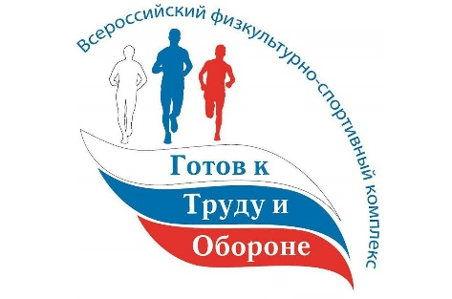

*Начинать подготовку к сдаче нормативов стоит начинать уже с детского сада — так, чтобы уже к начальной школе маленький человечек был готов к труду и обороне, по крайней мере, на своем уровне. И нормы ГТО 1 ступени могут стать для него той отправной точкой, которая приведет его к великим достижениям уже во взрослой жизни.*

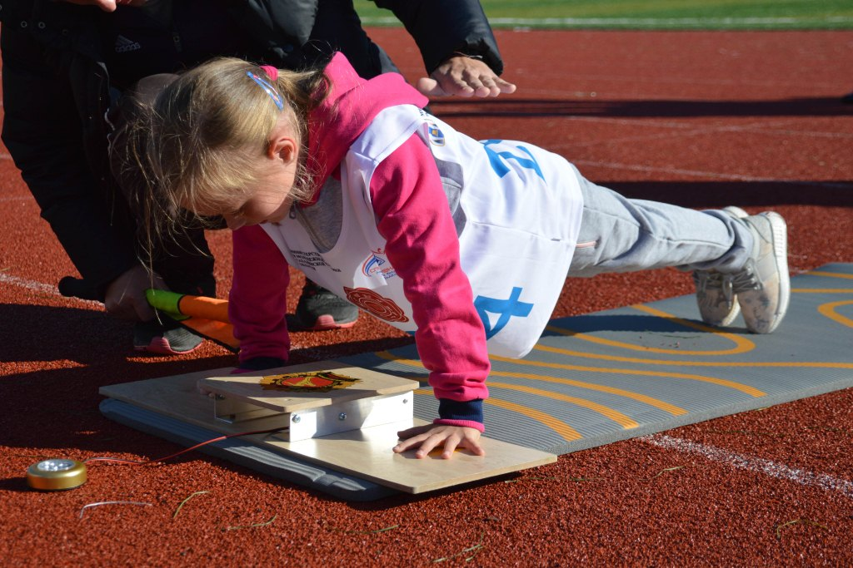

*Комплекс ГТО направлен на физическое развитие и укрепление здоровья подрастающего поколения, является основой системы физического воспитания и призван способствовать развитию массового физкультурного движения в стране.*

*Внедрение Всероссийского физкультурно-спортивного комплекса «ГТО», подготовка детей к выполнению нормативов первой ступени ГТО приобщает их к здоровому образу жизни.*

*Подготовка и участие в сдаче норм ГТО позволит создать условия для укрепления, воспитания волевых качеств, развития стремления к победе и уверенности в своих силах и приблизить дошкольников к положительным результатам сдачи норм ГТО в дальнейшем.* 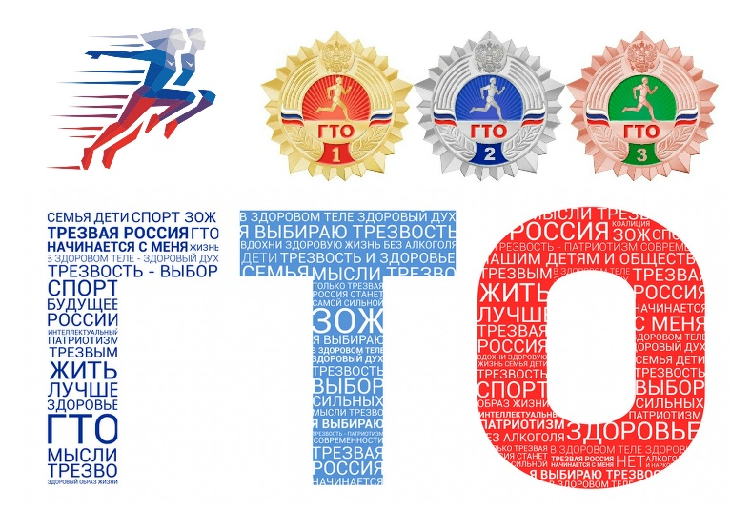

***Что такое знак отличия комплекса ГТО?***

*По аналогии с медалями в большом спорте это награда, вручаемая участникам за успешное выполнение нормативов определенных возрастных ступеней комплекса ГТО. Знаки отличия бывают бронзового, серебряного и золотого достоинств в каждой возрастной ступени.*

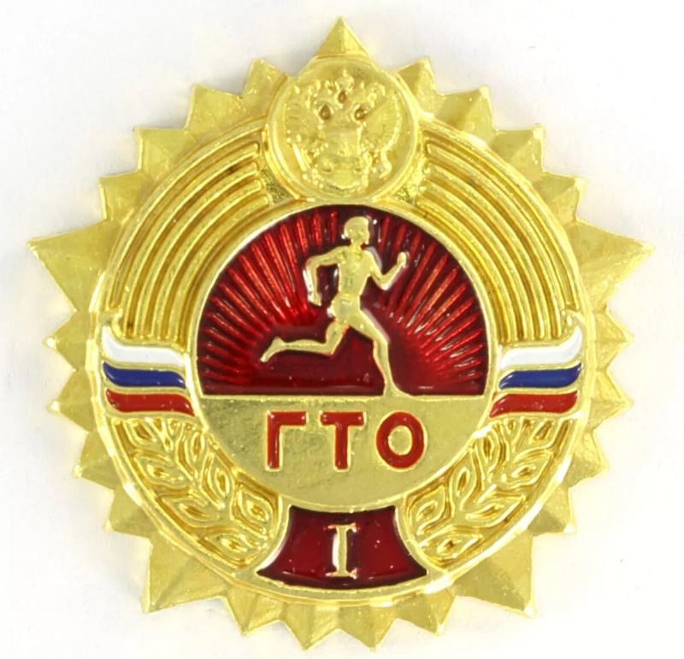

***ГТО- путь к успеху! Первые шаги к ГТО…***

*Мы строим будущее смело,*

*Шагаем к цели, как спортсмены!*

*С пути мы, верно, не сойдем -*

*Здоровье нации вернем!*

*России будущее – дети,*

*Ценней всего для нас на свете.*

*Чтоб фундамент прочный заложить –*

*Традиции должны мы заложить.*

